Міністерство освіти і науки України
Національний університет «Львівська політехніка»
Кафедра систем штучного інтелекту



Звіт

Звіт
про виконання лабораторних та практичних робіт блоку №4

На тему: «Двовимірні Масиви. Вказівники та Посилання. Динамічні масиви. Робота з масивами та aлгоритми обробки.»
з дисципліни: «Основи програмування»
до:
Лабораторної Роботи Алготестер №2
Лабораторної Роботи Алготестер №3
Лабораторної Роботи № 4
Лабораторної Роботи № 5
Практичних Робіт до блоку № 4

Виконала:
Студентка групи ШІ-11
Ташогло Влада Петрівна

Тема роботи:

Двовимірні Масиви. Вказівники та Посилання. Динамічні масиви. Робота з масивами та aлгоритми обробки.

Мета роботи:

Набути практичних навичок роботи з одновимірними та двовимірними масивами, вказівниками й посиланнями, навчитися створювати та обробляти динамічні масиви, а також застосовувати основні алгоритми обробки даних.

Теоретичні відомості:
- Теоретичні відомості з переліком важливих тем:
- Тема №1: Поняття масивів та їх основні характеристики.
- Тема №2: Одновимірні та двовимірні масиви.
- Тема №3: Вказівники та посилання в мові C++.
- Тема №4: Динамічне виділення та звільнення пам'яті (new, delete).
- Тема №5: Створення та використання динамічних одновимірних і двовимірних масивів.
- Тема №6: Передача масивів і вказівників у функції.
- Тема №7: Основні алгоритми обробки масивів: пошук, сортування, обчислення суми, мінімуму та максимуму.
- Тема №8: Обробка двовимірних масивів: робота з рядками та стовпцями.
- Тема №9: Робота з елементами масивів за допомогою арифметики вказівників.
- Тема №10: Типові помилки під час роботи з масивами та динамічною пам'яттю.
- Індивідуальний план опрацювання теорії:
- Тема №1: Поняття масивів та їх основні характеристики.
  - Джерела Інформації:
    - Книга: Stroustrup B. The C++ Programming Language, 2013 (масиви);
    - Стаття: GeeksforGeeks — C++ Arrays;
    - Навчальні матеріали з дисципліни «Основи програмування» (тема «Масиви»).
  - Що опрацьовано:
    - Поняття та призначення масивів.
    - Основні характеристики масивів.
    - Типи елементів, розмірність та індексація.
    - Індексація елементів, починаючи з нуля.
    - Особливості зберігання елементів масиву в пам'яті.
  - Статус: Ознайомлена
  - Дата початку опрацювання теми: 29.10.2026
  - Дата завершення опрацювання теми: 29.10.2026

- Тема №2: Одновимірні та двовимірні масиви.
  - Джерела Інформації:
    - Книга: Stroustrup B. The C++ Programming Language, 2013 (вказівники та посилання).
    - Стаття: GeeksforGeeks — Multidimensional Arrays in C++
  - Що опрацьовано:
    - Оголошення та ініціалізація одновимірних масивів.
    - Оголошення та ініціалізація двовимірних масивів.
    - Доступ до елементів за індексами.
    - Заповнення та виведення масивів.
    - Відмінності між одновимірними та двовимірними масивами.
  - Статус: Ознайомлена
  - Дата початку опрацювання теми: 29.10.2026
  - Дата завершення опрацювання теми: 29.10.2026

- Тема №3: Вказівники та посилання в мові C++.
  - Джерела Інформації:
    - Книга: Stroustrup B. The C++ Programming Language, 2013 (вказівники та посилання).
    - Стаття: GeeksforGeeks — Pointers in C++.
    - Стаття: GeeksforGeeks — References in C++
  - Що опрацьовано:
    - Поняття та призначення вказівників.
    - Оголошення та ініціалізація вказівників.
    - Оператори отримання адреси & та розіменування *.
    - Поняття та використання посилань.
    - Відмінності між вказівниками та посиланнями.
    - Передавання аргументів за адресою та за посиланням.
  - Статус: Ознайомлена
  - Дата початку опрацювання теми: 29.10.2026
  - Дата завершення опрацювання теми: 29.10.2026

- Тема №4: Динамічне виділення та звільнення пам'яті (new, delete).
  - Джерела Інформації:
    - Книга: Stroustrup B. The C++ Programming Language, 2013 (керування динамічною пам'яттю).
    - Стаття: GeeksforGeeks — Dynamic Memory Allocation in C++
  - Що опрацьовано:
    - Поняття динамічної пам'яті.
    - Особливості виділення пам'яті під час виконання програми.
    - Використання оператора new.
    - Використання оператора delete.
    - Відмінності між delete та delete[].
    - Правильне звільнення виділеної пам'яті.
  - Статус: Ознайомлена
  - Дата початку опрацювання теми: 29.10.2026
  - Дата завершення опрацювання теми: 29.10.2026

- Тема №5: Створення та використання динамічних одновимірних і двовимірних масивів.
  - Джерела Інформації:
    - Книга: Stroustrup B. The C++ Programming Language, 2013 (динамічні масиви).
    - Стаття: GeeksforGeeks — How to Declare a Two-Dimensional Array Dynamically in C++
  - Що опрацьовано:
    - Створення динамічних одновимірних масивів.
    - Визначення розміру масиву під час виконання програми.
    - Створення динамічних двовимірних масивів за допомогою подвійних вказівників.
    - Заповнення та виведення динамічних масивів.
    - Звернення до елементів динамічних масивів.
    - Звільнення пам'яті після завершення роботи з масивами.
  - Статус: Ознайомлена
  - Дата початку опрацювання теми: 29.10.2026
  - Дата завершення опрацювання теми: 29.10.2026

- Тема №6: Передача масивів і вказівників у функції.
  - Джерела Інформації:
    - Книга: Stroustrup B. The C++ Programming Language, 2013 (функції та параметри).
    - Стаття: GeeksforGeeks — Array as Function Argument in C++
  - Що опрацьовано:
    - Передавання одновимірних масивів у функції.
    - Передавання двовимірних масивів у функції.
    - Передавання вказівників як параметрів функцій.
    - Передавання розміру масиву окремим параметром.
    - Використання посилань для зміни значень змінних.
    - Робота з масивами через окремі функції.
  - Статус: Ознайомлена
  - Дата початку опрацювання теми: 29.10.2026
  - Дата завершення опрацювання теми: 29.10.2026

- Тема №7: Основні алгоритми обробки масивів: пошук, сортування, обчислення суми, мінімуму та максимуму.
- Джерела Інформації:
    - Книга: Stroustrup B. The C++ Programming Language, 2013 (алгоритми обробки даних).
    - Стаття: GeeksforGeeks — Searching Algorithms.
    - Стаття: GeeksforGeeks — Sorting Algorithms.
  - Що опрацьовано:
    - Алгоритми пошуку елементів у масиві.
    - Лінійний пошук.
    - Алгоритми сортування масивів.
    - Обчислення суми елементів масиву.
    - Пошук мінімального та максимального елементів.
    - Обчислення середнього арифметичного елементів.
  - Статус: Ознайомлена
  - Дата початку опрацювання теми: 29.10.2026
  - Дата завершення опрацювання теми: 29.10.2026

- Тема №8: Обробка двовимірних масивів: робота з рядками та стовпцями.
Джерела Інформації:
    - Книга: Stroustrup B. The C++ Programming Language, 2013 (багатовимірні масиви).
    - Стаття: GeeksforGeeks — Two-Dimensional Array in C++.
  - Що опрацьовано:
    - Перебір елементів двовимірного масиву за допомогою вкладених циклів.
    - Обробка окремих рядків матриці.
    - Обробка окремих стовпців матриці.
    - Обчислення сум та середніх значень рядків і стовпців.
    - Пошук мінімальних та максимальних елементів матриці.
    - Виконання операцій над елементами двовимірного масиву.
  - Статус: Ознайомлена
  - Дата початку опрацювання теми: 29.10.2026
  - Дата завершення опрацювання теми: 29.10.2026

- Тема №9: Робота з елементами масивів за допомогою арифметики вказівників.
  - Джерела Інформації:
    - Книга: Stroustrup B. The C++ Programming Language, 2013 (арифметика вказівників).
    - Стаття: GeeksforGeeks — Pointer Arithmetic in C/C++.
  - Що опрацьовано:
    - Поняття арифметики вказівників.
    - Переміщення вказівників між елементами масиву.
    - Використання операцій інкременту та декременту вказівників.
    - Доступ до елементів масиву через вказівники.
    - Застосування розіменування для отримання та зміни значень елементів.
    - Обробка масивів без використання індексації.
  - Статус: Ознайомлена
  - Дата початку опрацювання теми: 29.10.2026
  - Дата завершення опрацювання теми: 29.10.2026

- Тема №10: Типові помилки під час роботи з масивами та динамічною пам'яттю.
  - Джерела Інформації:
    - Книга: Stroustrup B. The C++ Programming Language, 2013 (керування пам'яттю та помилки програмування).
    - Стаття: GeeksforGeeks — Memory Leaks in C++.
    - Стаття: GeeksforGeeks — Array Index Out of Bounds.
  - Що опрацьовано:
    - Вихід за межі масиву.
    - Звернення до неініціалізованих елементів.
    - Використання неініціалізованих вказівників.
    - Витоки динамічної пам'яті.
    - Подвійне звільнення пам'яті.
    - Неправильне використання операторів new, delete та delete[].
    - Запобігання помилкам під час роботи з динамічною пам'яттю.
  - Статус: Ознайомлена
  - Дата початку опрацювання теми: 29.10.2026
  - Дата завершення опрацювання теми: 29.10.2026

Виконання роботи:

Опрацювання завдання та вимог до програм:
algotester_task_2
- Варіант завдання: 2
- Деталі завдання:
Дано масив із N цілих чисел та три додаткові числа. Необхідно видалити з початкового масиву всі елементи, значення яких збігаються із заданими трьома числами. Після видалення потрібно сформувати новий масив, елементами якого є суми кожних двох сусідніх елементів отриманого масиву.
Вимоги до реалізації програми:
- використати динамічне виділення пам'яті через new[];
- видалити з масиву три задані числа;
- зберегти порядок решти елементів;
- сформувати масив сум сусідніх елементів;
- вивести розмір нового масиву та його елементи;
- звільнити виділену пам'ять за допомогою delete[].

algotester_task_3
- Варіант завдання: 2
- Деталі завдання:
Дано два масиви розміром N та M, елементи кожного з яких є унікальними. Необхідно визначити кількість спільних елементів обох масивів, а також кількість унікальних елементів у їх об'єднанні.
Вимоги до реалізації програми:
- використати динамічне виділення пам'яті через new[];
- визначити кількість елементів, які одночасно присутні в обох масивах;
- визначити кількість унікальних елементів у двох масивах разом;
- не враховувати повторення однакових елементів між масивами;
- вивести обидва результати на екран;
- звільнити виділену пам'ять за допомогою delete[].

lab_4_task_1
- Варіант завдання: 7
Тема лабораторної роботи: "Робота з одновимірними масивами"
- Деталі завдання:
Розробити програму мовою C++, яка виконує операції над одновимірним масивом цілих чисел:
- Створити масив, заповнивши його випадковими числами.
- Вивести початковий масив.
- Видалити останній елемент зі значенням 0.
- Вставити елемент зі значенням 100 після заданого індексу.
- Вивести кінцевий масив.
- Важливі деталі для врахування в імплементації програми:
- Використати генератор випадкових чисел.
- Передбачити випадок відсутності нульових елементів.
- Забезпечити правильне зміщення елементів під час видалення та вставлення.
- Перевірити коректність заданого індексу.
lab_5_task_1
- Варіант завдання: 7
Тема лабораторної роботи: «"Функції і масиви"
- Деталі завдання:
Розробити програму мовою C++, яка виконує обмін рядків і стовпців двовимірного масиву.
Програма повинна:
- Створити та заповнити двовимірний масив.
- Реалізувати процедуру обміну рядка та стовпця.
- Знайти рядки й стовпці, перші елементи яких збігаються.
- Поміняти місцями відповідні рядки та стовпці.
- Важливі деталі для врахування в імплементації програми:
- Використати окрему процедуру для обміну рядка та стовпця.
- Перевіряти збіг перших елементів рядків і стовпців.
- Забезпечити коректний обмін елементів двовимірного масиву.

Практичне завдання «Редактор монохромного зображення»
Деталі завдання:
Розробити програму мовою C++, яка реалізує редактор монохромного зображення у вигляді динамічного двовимірного масиву. Програма повинна дозволяти переглядати зображення, аналізувати яскравість пікселів, інвертувати яскравість, віддзеркалювати та повертати зображення на 90 градусів.
Основні операції програми:
- Створення та заповнення зображення.
- Виведення зображення у вигляді чисел і символів.
- Обчислення статистики яскравості.
- Інвертування яскравості пікселів.
- Горизонтальне віддзеркалення зображення.
- Поворот зображення на 90 градусів праворуч.
Важливі деталі для врахування в імплементації програми:
- Використати динамічний двовимірний масив int** та оператори new і delete[].
- Реалізувати кожну операцію окремою функцією.
- Використати вказівники та параметри-посилання.
- Для обробки масиву застосувати вкладені цикли.
- Під час повороту змінювати розміри зображення та виділяти нову пам'ять.
- Забезпечити правильне звільнення пам'яті та перевірку вхідних даних.
- Організувати меню за допомогою циклу do while.

self_practice_algotester_task_1
Деталі завдання:
Розробити програму мовою C++, яка знаходить мінімальну можливу слабкість заданої послідовності цілих чисел шляхом підбору дійсного числа x.
Слабкість послідовності визначається як максимальний модуль суми елементів серед усіх її неперервних підвідрізків.
Основні операції програми:
- Зчитати кількість елементів послідовності.
- Зчитати елементи масиву.
- Знайти таке дійсне число x, за якого слабкість послідовності буде мінімальною.
- Вивести мінімальне значення слабкості з необхідною точністю.
Важливі деталі для врахування в імплементації програми:
- Врахувати, що елементи послідовності можуть бути від'ємними та додатними.
- Розглядати всі неперервні підвідрізки послідовності.
- Використати ефективний алгоритм для обмежень $n ≤{10}^{5}$.
- Забезпечити абсолютну або відносну похибку результату не більше ${10}^{-4}$

self_practice_algotester_task_2
Деталі завдання:
Розробити програму мовою C++, яка визначає максимальну кількість золотих злитків k, які можна розміщувати в сейфі щодня за умови, що сейф повністю заповнюється за ціле число днів, а жодні дві комірки, заповнені протягом одного дня, не є сусідніми горизонтально, вертикально або діагонально.
Основні операції програми:
- Зчитати кількість тестів.
- Зчитати кількість рядків і стовпців сейфа для кожного тесту.
- Визначити максимальну кількість злитків, які можна покласти за день.
- Вивести результат для кожного тесту.
Важливі деталі для врахування в імплементації програми:
- Врахувати сусідство комірок по горизонталі, вертикалі та діагоналі.
- Забезпечити повне заповнення сейфа за однакову кількість злитків щодня.
- Врахувати умову подільності загальної кількості комірок на k.
- Знайти максимальне можливе значення k.
- Забезпечити ефективну обробку декількох тестів.

self_practice_algotester_task_3
Деталі завдання:
Дано рядок, що складається з маленьких латинських літер, та число k. Необхідно визначити мінімальну кількість символів, які потрібно вставити в рядок, щоб у ньому з'явилися щонайменше два однакові неперетинні підрядки довжиною не меншою за k.
Вимоги до реалізації програми:
- використати алгоритм динамічного програмування;
- знайти два однакові неперетинні підрядки;
- мінімізувати кількість символів, які необхідно вставити;
- врахувати обмеження на довжину підрядка;
- вивести мінімальну кількість вставлених символів.

2. Дизайн та планована оцінка часу виконання завдань:

Програма №1 — algotester_task_2
Планований час на реалізацію: 40 хвилин.
Важливі деталі для врахування в імплементації:
- спочатку визначити кількість елементів, які залишаться після видалення заданих трьох чисел;
- зберегти початковий порядок елементів;
- врахувати випадок, коли після видалення залишиться менше двох елементів;
- сформувати новий масив сум сусідніх елементів;
- використовувати динамічне виділення та звільнення пам'яті.

Програма №2 — algotester_task_3
Планований час на реалізацію: 40 хвилин.
Важливі деталі для врахування в імплементації:
- використати вкладені цикли для порівняння елементів двох масивів;
- підрахувати кількість спільних елементів;
- визначити кількість унікальних елементів об'єднання масивів;
- врахувати, що всередині кожного масиву повторень немає;
- використати динамічне виділення та звільнення пам'яті.

Програма №3 — lab_4_task_1
Планований час на реалізацію: 1 година.
Важливі деталі для врахування в імплементації:
- використати генератор випадкових чисел для заповнення масиву;
- знайти останній елемент зі значенням 0;
- передбачити випадок відсутності нульових елементів;
- правильно змістити елементи під час видалення;
- перевірити коректність індексу перед вставленням числа 100;
- зберегти правильний порядок елементів після операцій.

Програма №4 — lab_5_task_1
Планований час на реалізацію: 1 година 20 хвилин.
Важливі деталі для врахування в імплементації:
- створити та заповнити двовимірний масив;
- окремо реалізувати процедури обміну рядків і стовпців;
- порівнювати перші елементи рядків і стовпців;
- визначити відповідні пари для обміну;
- забезпечити правильне переміщення всіх елементів масиву.

Програма №5 — Практичне завдання «Редактор монохромного зображення»
Планований час на реалізацію: 2 години 30 хвилин + 1 години 30 хвилин.
Блок-схема:
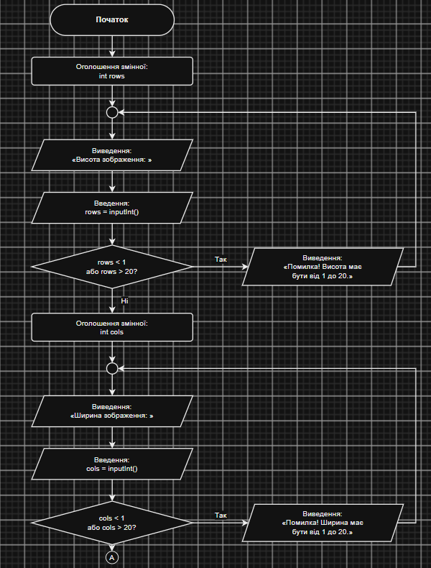
Рис.1.1. Блок схема до практичного завдання «Редактор монохромного зображення»
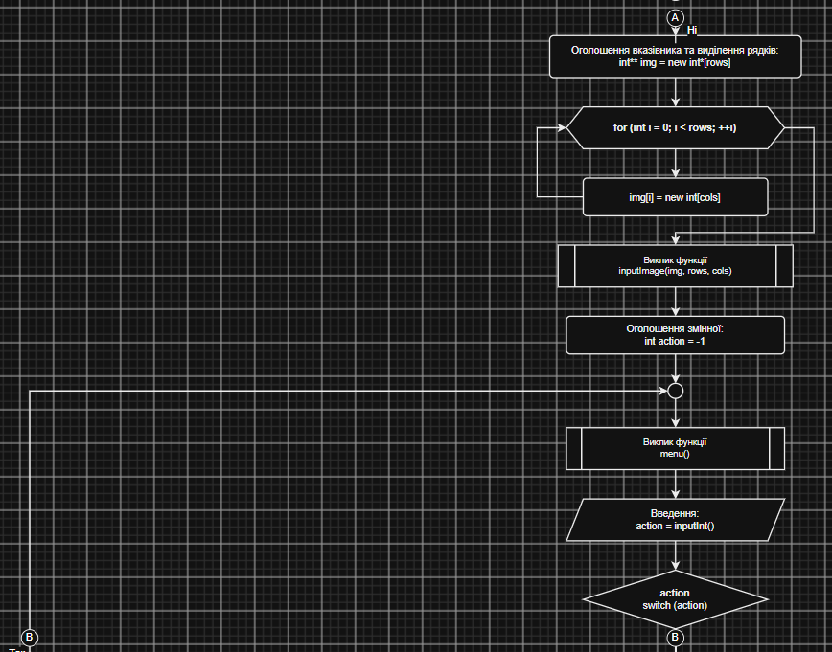
Рис.1.2. Блок схема до практичного завдання «Редактор монохромного зображення»

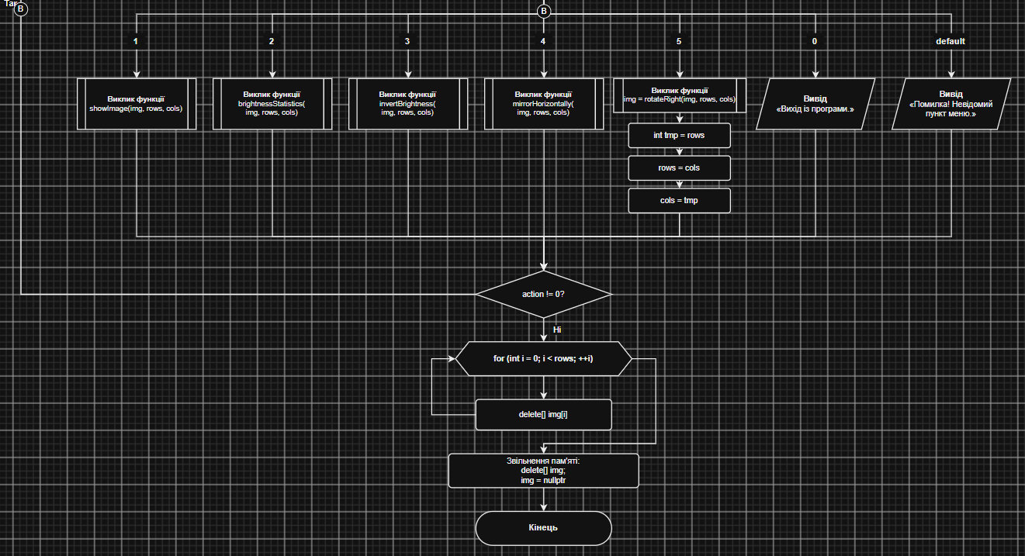
Рис.1.3. Блок схема до практичного завдання «Редактор монохромного зображення»

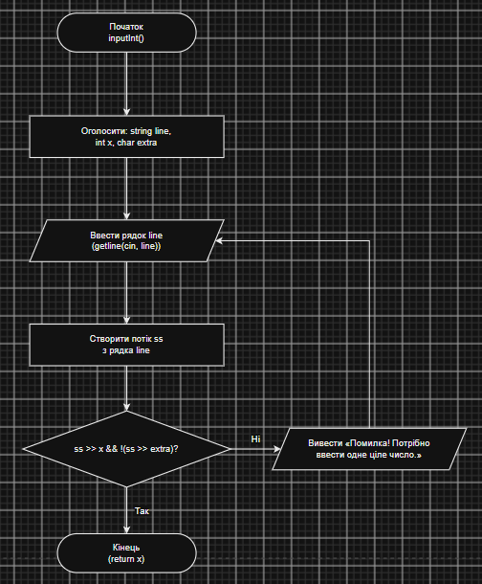
Рис.1.4. Блок схема до практичного завдання «Редактор монохромного зображення»

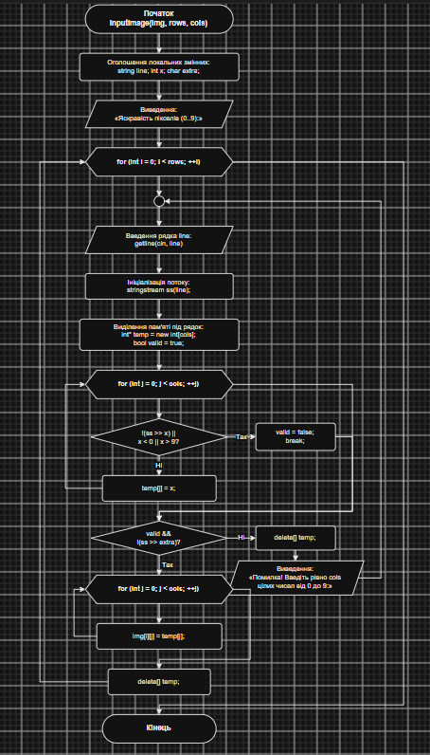
Рис.1.5. Блок схема до практичного завдання «Редактор монохромного зображення»

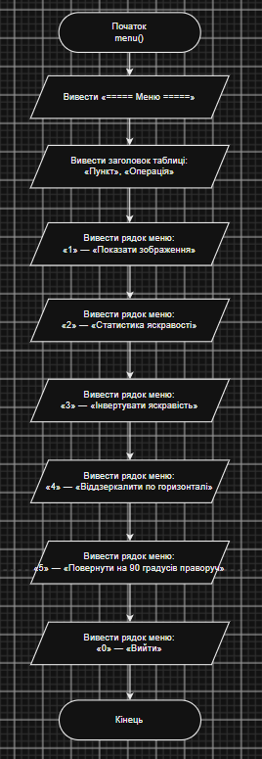
Рис.1.6. Блок схема до практичного завдання «Редактор монохромного зображення»

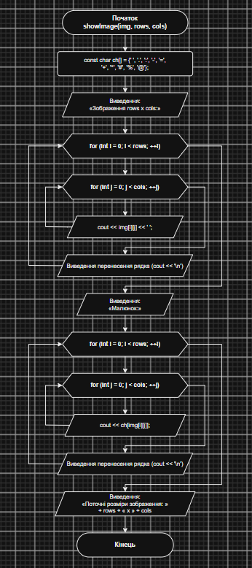
Рис.1.7. Блок схема до практичного завдання «Редактор монохромного зображення»

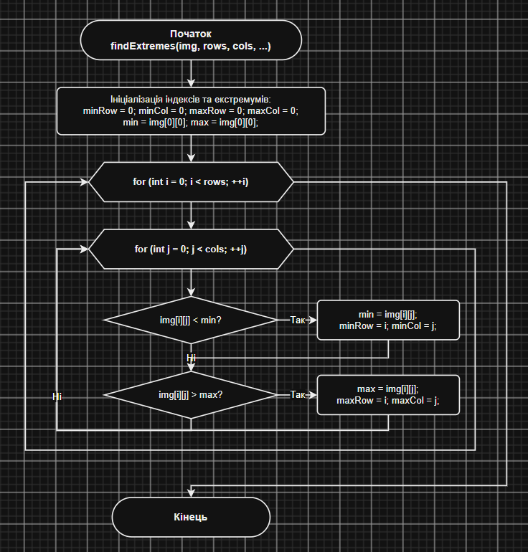
Рис.1.8. Блок схема до практичного завдання «Редактор монохромного зображення»

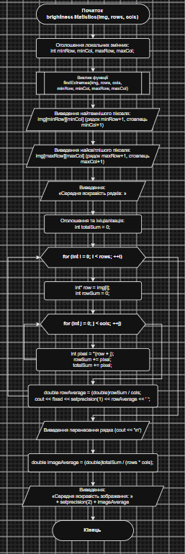
Рис.1.9. Блок схема до практичного завдання «Редактор монохромного зображення»

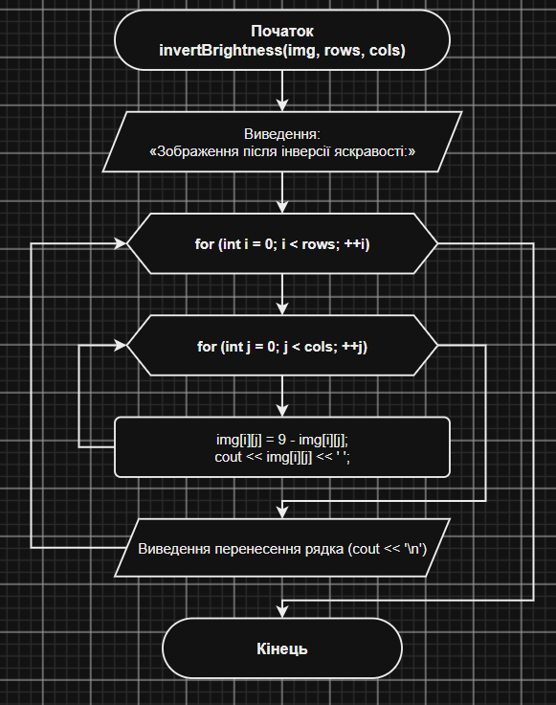
Рис.1.10. Блок схема до практичного завдання «Редактор монохромного зображення»

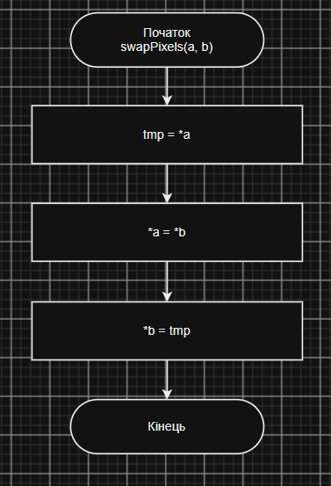
Рис.1.11. Блок схема до практичного завдання «Редактор монохромного зображення»

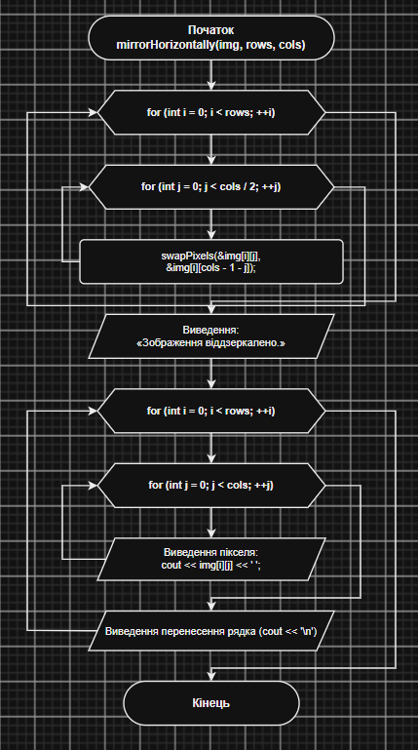
Рис.1.12. Блок схема до практичного завдання «Редактор монохромного зображення»

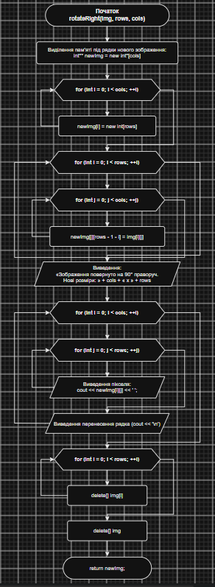
Рис.1.13. Блок схема до практичного завдання «Редактор монохромного зображення»
Важливі деталі для врахування в імплементації:
- створити динамічний двовимірний масив за допомогою int**;
- реалізувати окремі функції для кожної операції із зображенням;
- організувати меню за допомогою циклу do while;
- реалізувати обчислення статистики яскравості;
- правильно виконати інвертування та горизонтальне віддзеркалення;
- під час повороту на 90 градусів змінити розміри масиву;
- використовувати вказівники та параметри-посилання;
- забезпечити коректне звільнення пам'яті.
- створити блок-схему.

Програма №6 Алготестер, завдання №1
Планований час на реалізацію: 1 година.

Програма №7 Алготестер, завдання №2
Планований час на реалізацію: 1 година.

Програма №8 Алготестер, завдання №3
Планований час на реалізацію: 1 година.

3. Код програм з посиланням на зовнішні ресурси:
Завдання №1 algotester_task_2
Було реалізовано програму мовою C++, яка видаляє з масиву три задані числа та формує новий масив, елементами якого є суми сусідніх елементів після видалення, з використанням динамічної пам'яті за варіантом 2.

/*
Епік 4. Алготестер 2. Варіант 2.
Авторка: Ташогло Влада
Група: ші-11
*/

#include <iostream>
using namespace std;

int main() {

int n; // Кількість елементів у масиві
cin >> n;

int* r = new int[n]; // Динамічний масив для зберігання елементів

// Зчитуємо n елементів у масив r
for (int i = 0; i < n; ++i) {
cin >> r[i];
}

int a, b, c; // Три числа, які потрібно виключити
cin >> a >> b >> c;

int* temp = new int[n]; // Тимчасовий масив для елементів, що не дорівнюють a, b, c
int k = 0; // Лічильник кількості таких елементів

// Відбираємо елементи, які не дорівнюють a, b або c
for (int i = 0; i < n; ++i) {
if (r[i] != a && r[i] != b && r[i] != c) {
temp[k] = r[i];
++k;
}
}

// Створюємо новий масив для сум сусідніх елементів temp
int* newArr = new int[k > 0 ? k - 1 : 0];

// Обчислюємо суми сусідніх елементів у temp і записуємо у newArr
for (int i = 0; i < k - 1; ++i) {
newArr[i] = temp[i] + temp[i + 1];
}

int resultSize = k > 0 ? k - 1 : 0; // Кількість елементів у новому масиві

cout << resultSize << '\n'; // Виводимо розмір результату

// Виводимо елементи нового масиву
for (int i = 0; i < resultSize; ++i) {
cout << newArr[i] << ' ';
}

// Звільняємо пам'ять
delete[] r;
delete[] temp;
delete[] newArr;

return 0;
}

Code #1. Код до algotester_task_2, варіант 2

Посилання на файл коду в Pull Request: https://github.com/artificial-intelligence-department/ai_programming_playground_2026/pull/568/changes#diff-d235b8f86a0479e2aac29e838d8ca2ccd542dd48ec1e7e000c969bcb034aaa28

Завдання №2 algotester_task_3
Було реалізовано програму мовою C++, яка визначає кількість спільних елементів двох масивів та кількість унікальних елементів їх об'єднання з використанням динамічної пам'яті за варіантом 2.

/*
Епік 4. Алготестер 3. Варіант 2.
Авторка: Ташогло Влада
Група: ші-11
*/

#include <iostream>
using namespace std;

int main() {
int n; // Кількість елементів у першому масиві
cin >> n;

int* arr1 = new int[n]; // Динамічний масив для першої послідовності
// Зчитування елементів першого масиву
for (int i = 0; i < n; ++i) {
cin >> arr1[i];
}

int m; // Кількість елементів у другому масиві
cin >> m;

int* arr2 = new int[m]; // Динамічний масив для другої послідовності
// Зчитування елементів другого масиву
for (int i = 0; i < m; ++i) {
cin >> arr2[i];
}

int count1 = 0; // Лічильник спільних елементів

// Пошук кількості спільних елементів у обох масивах
for (int i = 0; i < n; ++i) {
for (int j = 0; j < m; ++j) {
if (arr1[i] == arr2[j]) {
++count1;
break;
}
}
}

int count2 = n + m - count1; // Кількість унікальних елементів у обох масивах

cout << count1 << endl;
cout << count2;

// Звільнення пам'яті
delete[] arr1;
delete[] arr2;

return 0;
}

/*
Епік 4. Алготестер 3. Варіант 2.
Авторка: Ташогло Влада
Група: ші-11
*/

#include <iostream>
using namespace std;

int main() {
int n; // Кількість елементів у першому масиві
cin >> n;

int* arr1 = new int[n]; // Динамічний масив для першої послідовності
// Зчитування елементів першого масиву
for (int i = 0; i < n; ++i) {
cin >> arr1[i];
}

int m; // Кількість елементів у другому масиві
cin >> m;

int* arr2 = new int[m]; // Динамічний масив для другої послідовності
// Зчитування елементів другого масиву
for (int i = 0; i < m; ++i) {
cin >> arr2[i];
}

int count1 = 0; // Лічильник спільних елементів

// Пошук кількості спільних елементів у обох масивах
for (int i = 0; i < n; ++i) {
for (int j = 0; j < m; ++j) {
if (arr1[i] == arr2[j]) {
++count1;
break;
}
}
}

int count2 = n + m - count1; // Кількість унікальних елементів у обох масивах

cout << count1 << endl;
cout << count2;

// Звільнення пам'яті
delete[] arr1;
delete[] arr2;

return 0;
}

Code #2. Код до algotester_task_3, варіант 2

Посилання на файл коду в Pull Request: https://github.com/artificial-intelligence-department/ai_programming_playground_2026/pull/568/changes#diff-a38d02204e8786c5daf03218757f27570c8efa7af76f8a9067fb1972b2ee467a

Завдання №3 lab_4_task_1
Було реалізовано програму мовою C++, яка створює одновимірний масив випадкових цілих чисел, видаляє останній елемент зі значенням 0 та вставляє число 100 після заданого індексу за варіантом 7.

/*
Епік 4. Лабораторна робота 4. Варіант 7.
Авторка: Ташогло Влада
Група: ші-11
*/

#include <iostream>
#include <ctime>
#include <cstdlib>
#include <limits>
using namespace std;

int inputInt(int minValue) {
int x;

// Повторює введення, доки не буде отримано коректне значення.
while (!(cin >> x) || x < minValue) {
cout << "Помилка! Введіть ціле число не менше "
<< minValue << ": ";

// Скидає стан помилки та пропускає некоректний рядок.
cin.clear();
cin.ignore(numeric_limits<streamsize>::max(), '\n');
}

return x;
}

int main() {
cout << "Введіть кількість елементів: ";
int n = inputInt(1);

// Виділяє пам'ять для масиву заданого розміру.
int* arr = new int[n];

// Ініціалізує генератор випадкових чисел і заповнює масив.
srand(time(0));

for (int i = 0; i < n; ++i) {
arr[i] = rand() % 100;
}

// Виводить початковий масив.
for (int i = 0; i < n; ++i) {
cout << arr[i] << ' ';
}
cout << '\n';

// Знаходить індекс останнього нуля в масиві.
int index = -1;

for (int i = 0; i < n; ++i) {
if (arr[i] == 0) {
index = i;
}
}

// Якщо нуль знайдено, зсуває наступні елементи вліво та зменшує розмір.
if (index != -1) {
for (int i = index; i < n - 1; ++i) {
arr[i] = arr[i + 1];
}
--n;
}

// Зчитує індекс елемента, після якого буде вставлено число 100.
cout << "Введіть індекс елемента (від 0 до " << n - 1 << "): ";

int indx = inputInt(0);

while (indx >= n) {
cout << "Помилка! Індекс має бути меншим за " << n << ". Введіть ще раз: ";
indx = inputInt(0);
}

// Створює новий масив на один елемент більший.
int* newArr = new int[n + 1];

// Копіює елементи до вказаного індексу включно.
for (int i = 0; i <= indx; ++i) {
newArr[i] = arr[i];
}

// Вставляє число 100 після елемента з індексом indx.
newArr[indx + 1] = 100;

// Копіює решту елементів, зсунувши їх на одну позицію вправо.
for (int i = indx + 1; i < n; ++i) {
newArr[i + 1] = arr[i];
}

// Оновлює розмір і виводить масив після вставлення.
++n;

for (int i = 0; i < n; ++i) {
cout << newArr[i] << ' ';
}

// Звільняє динамічно виділену пам'ять.
delete[] arr;
delete[] newArr;

return 0;
}
Code #3. Код до lab_4_task_1, варіант 7

Посилання на файл коду в Pull Request: https://github.com/artificial-intelligence-department/ai_programming_playground_2026/pull/568/changes#diff-b473d3143f5b88596c33be2e6a6926c7ab6c7373332eae9bccc22839a9bd3fe9

Завдання №4 lab_5_task_1
Було реалізовано програму мовою C++, яка виконує обмін рядків і стовпців двовимірного масиву, перші елементи яких збігаються, з використанням окремих процедур за варіантом 7.

/*
Епік 4. Лабораторна робота 5. Варіант 7.
Авторка: Ташогло Влада
Група: ші-11
*/

#include <iostream>
#include <sstream>
#include <string>
#include <ctime>
#include <cstdlib>
using namespace std;

// Функція для введення одного цілого числа з перевіркою коректності
int inputInt(string message) {
string line;
int x;
char extra;

while (true) {
cout << message;
getline(cin, line);

stringstream ss(line);

if (ss >> x && !(ss >> extra)) {
return x;
}

cout << "Помилка! Потрібно ввести одне ціле число.\n";
}
}

// Функція для обміну рядка та стовпця квадратної матриці
void change(int** a, int n, int row, int col) {
for (int k = 0; k < n; ++k) {
int temp = a[row][k];
a[row][k] = a[k][col];
a[k][col] = temp;
}
}

// Функція для виведення матриці на екран
void printArray(int** a, int n, int m) {
for (int i = 0; i < n; ++i) {
for (int j = 0; j < m; ++j) {
cout << a[i][j] << ' ';
}
cout << '\n';
}
}

int main() {
int n, m;

// Введення кількості рядків з перевіркою
do {
n = inputInt("Кількість рядків: ");
if (n <= 0) {
cout << "Кількість рядків має бути додатною.\n";
}
} while (n <= 0);

// Введення кількості стовпців з перевіркою
do {
m = inputInt("Кількість стовпців: ");
if (m <= 0) {
cout << "Кількість стовпців має бути додатною.\n";
}
} while (m <= 0);

// Виділення пам'яті під матрицю
int** a = new int*[n];

for (int i = 0; i < n; ++i) {
a[i] = new int[m];
}

int mode;

// Вибір режиму заповнення матриці
do {
mode = inputInt("Оберіть спосіб заповнення (1 - вручну, 2 - рандом): ");

if (mode != 1 && mode != 2) {
cout << "Оберіть 1 або 2.\n";
}
} while (mode != 1 && mode != 2);

if (mode == 1) {
// Самостійне введення матриці
cout << "Вводьте елементи окремо для кожного рядка.\n";

// Введення кожного рядка з перевіркою кількості та типу елементів
for (int i = 0; i < n; ++i) {
while (true) {
cout << "Рядок " << i + 1 << " (потрібно " << m << " цілих чисел): ";

string line;
getline(cin, line);
stringstream ss(line);

int count = 0;
bool valid = true;

while (count < m) {
if (!(ss >> a[i][count])) {
valid = false;
break;
}
++count;
}

char extra;
if (valid && (ss >> extra)) {
valid = false;
}

if (valid && count == m) {
break;
}

cout << "Помилка! Введіть рівно " << m << " цілих чисел у цьому рядку.\n";
}
}
} else {
// Заповнення випадковими числами
int minValue, maxValue;

// Введення діапазону для випадкових чисел
minValue = inputInt("Мінімум діапазону: ");
maxValue = inputInt("Максимум діапазону: ");

while (minValue > maxValue) {
cout << "Мінімум не може перевищувати максимум.\n";
minValue = inputInt("Мінімум діапазону: ");
maxValue = inputInt("Максимум діапазону: ");
}

srand(time(0));

// Заповнення матриці випадковими числами з заданого діапазону
for (int i = 0; i < n; ++i) {
for (int j = 0; j < m; ++j) {
a[i][j] = minValue + rand() % (maxValue - minValue + 1);
}
}
}

// Виведення початкової матриці
cout << "Початкова матриця:\n";
printArray(a, n, m);

// Перевірка, чи квадратна матриця для можливості обміну
if (n != m) {
cout << "Виконати повний обмін рядків і стовпців неможливо, оскільки їхня кількість елементів різна.\n";
} else {
// Зберігаємо перший рядок і перший стовпець для пошуку пар елементів
int* firstRow = new int[n];
int* firstCol = new int[n];

for (int i = 0; i < n; ++i) {
firstRow[i] = a[0][i]; // перший рядок
firstCol[i] = a[i][0]; // перший стовпець
}

// Масиви для збереження індексів пар (рядок, стовпець), які потрібно обміняти
int* rows = new int[n * n];
int* cols = new int[n * n];
int count = 0;

// Пошук пар елементів, які співпадають у першому рядку та першому стовпці
for (int i = 0; i < n; ++i) {
for (int j = 0; j < n; ++j) {
if (firstCol[i] == firstRow[j]) {
rows[count] = i;
cols[count] = j;
++count;
}
}
}

// Виконання обмінів для знайдених пар
for (int i = 0; i < count; ++i) {
change(a, n, rows[i], cols[i]);
}

// Виведення матриці після обмінів
cout << "Матриця після обмінів:\n";
printArray(a, n, m);

// Звільнення пам'яті для допоміжних масивів
delete[] firstRow;
delete[] firstCol;
delete[] rows;
delete[] cols;
}

// Звільнення пам'яті для матриці
for (int i = 0; i < n; ++i) {
delete[] a[i];
}
delete[] a;

return 0;
}
Code #4. Код до lab_5_task_1, варіант 7

Посилання на файл коду в Pull Request: https://github.com/artificial-intelligence-department/ai_programming_playground_2026/pull/568/changes#diff-e76a0fe2c3af6716729aa19493e45b2c11d2616adb80c1af549cf5e3ca4e3f2e

Завдання №5 Практичне завдання «Редактор монохромного зображення»
Було реалізовано програму мовою C++, яка забезпечує створення та редагування монохромного зображення за допомогою динамічного двовимірного масиву, включаючи перегляд, аналіз яскравості, інвертування, горизонтальне віддзеркалення та поворот на 90 градусів.

/*
Епік 4. Практичне завдання: Редактор монохромного зображення
Авторка: Ташогло Влада
Група: ші-11
*/

#include <iostream>
#include <string>
#include <sstream>
#include <iomanip>
using namespace std;

// Оголошення функцій програми.
int inputInt();
void inputImage(int** img, int rows, int cols);
void menu();
void showImage(int** image, int rows, int cols);
void findExtremes(int **img, int rows, int cols, int &minRow, int &minCol, int &maxRow, int &maxCol);
void brightnessStatistics(int** img, int rows, int cols);
void invertBrightness(int** img, int rows, int cols);
void swapPixels(int *a, int *b);
void mirrorHorizontally(int** img, int rows, int cols);
int** rotateRight(int** img, int rows, int cols);

int main(){

// Введення висоти зображення з перевіркою допустимого діапазону.
int rows;
do {
cout << "Висота зображення: ";
rows = inputInt();

if (rows < 1 || rows > 20) {
cout << "Помилка! Висота має бути від 1 до 20.\n";
}
} while (rows < 1 || rows > 20);

// Введення ширини зображення з перевіркою допустимого діапазону.
int cols;
do {
cout << "Ширина зображення: ";
cols = inputInt();

if (cols < 1 || cols > 20) {
cout << "Помилка! Ширина має бути від 1 до 20.\n";
}
} while (cols < 1 || cols > 20);

// Виділення пам'яті під двовимірний масив пікселів.
int** img = new int*[rows];

for (int i = 0; i < rows; ++i){
img[i] = new int[cols];
}

// Заповнення зображення значеннями яскравості.
inputImage(img, rows, cols);

int action = -1;

// Головний цикл меню редактора.
do{

menu();

cout << "Введіть номер операції: ";
action = inputInt();

switch (action){

case 1:
showImage(img, rows, cols);
break;

case 2:
brightnessStatistics(img, rows, cols);
break;

case 3:
invertBrightness(img, rows, cols);
break;

case 4:
mirrorHorizontally(img, rows, cols);
break;

case 5:{
// Після повороту розміри матриці міняються місцями.
img = rotateRight(img, rows, cols);
int tmp = rows;
rows = cols;
cols = tmp;
break;
}

case 0:
cout << "Вихід із програми.\n";
break;

default:
cout << "Помилка! Невідомий пункт меню.\n";
break;
}

} while (action != 0);

// Звільнення пам'яті перед завершенням програми.
for (int i = 0; i < rows; ++i){
delete[] img[i];
}

delete[] img;
img = nullptr;

return 0;
}

// Функція для читання одного цілого числа з перевіркою формату введення.
int inputInt() {

string line;
int x;
char extra;

while (true) {
getline(cin, line);

stringstream ss(line);

if (ss >> x && !(ss >> extra)) {
return x;
}

cout << "Помилка! Потрібно ввести одне ціле число.\n";
}
}

// Зчитує рядок пікселів для одного рядка зображення.
void inputImage(int** img, int rows, int cols) {

string line;
int x;
char extra;

cout << "Яскравість пікселів (0..9):\n";

for (int i = 0; i < rows; ++i) {

while (true) {
getline(cin, line);
stringstream ss(line);

int* temp = new int[cols];
bool valid = true;

for (int j = 0; j < cols; ++j) {
if (!(ss >> x) || x < 0 || x > 9) {
valid = false;
break;
}

temp[j] = x;
}

if (valid && !(ss >> extra)) {
for (int j = 0; j < cols; ++j) {
img[i][j] = temp[j];
}

delete[] temp;
break;
}

delete[] temp;

cout << "Помилка! Введіть рівно " << cols << " цілих чисел від 0 до 9:\n";
}
}
}

// Виводить на екран список доступних команд редактора.
void menu(){

cout << "===== Меню =====" << endl;

cout << "Пункт Операція\n";
cout << left << setw(8) << '1' << "Показати зображення\n";
cout << left << setw(8) << '2' << "Статистика яскравості\n";
cout << left << setw(8) << '3' << "Інвертувати яскравість\n";
cout << left << setw(8) << '4' << "Віддзеркалити по горизонталі\n";
cout << left << setw(8) << '5' << "Повернути на 90 градусів праворуч\n";
cout << left << setw(8) << '0' << "Вийти\n";
}

// Виводить зображення у числовому вигляді та у вигляді ASCII-графіки.
void showImage(int** img, int rows, int cols){

const char ch[] = {' ', '.', ':', '-', '=', '+', '*', '#', '%', '@'};

cout << "Зображення " << rows << " x " << cols << ':' << endl;

for (int i = 0; i < rows; ++i){
for (int j = 0; j < cols; ++j){
cout << img[i][j] << ' ';
}
cout << '\n';
}

cout << "Малюнок:\n";

for (int i = 0; i < rows; ++i){
for (int j = 0; j < cols; ++j){
cout << ch[img[i][j]];
}
cout << '\n';
}
cout << "Поточні розміри зображення: " << rows << " x " << cols << endl;
}

// Пошук координат найтемнішого та найсвітлішого пікселів.
void findExtremes(int **img, int rows, int cols, int &minRow, int &minCol, int &maxRow, int &maxCol){

minRow = 0;
minCol = 0;
maxRow = 0;
maxCol = 0;
int min = img[0][0];
int max = img[0][0];

for (int i = 0; i < rows; ++i){
for (int j = 0; j < cols; ++j){

if (img[i][j] < min){
min = img[i][j];
minRow = i;
minCol = j;
}

if (img[i][j] > max){
max = img[i][j];
maxRow = i;
maxCol = j;
}
}
}
}

// Підрахунок найтемнішого, найсвітлішого та середньої яскравості рядків.
void brightnessStatistics(int** img, int rows, int cols){
int minRow, minCol, maxRow, maxCol;

findExtremes(img, rows, cols, minRow, minCol, maxRow, maxCol);

cout << "Найтемніший піксель: " << img[minRow][minCol]
<< " (рядок " << minRow + 1
<< ", стовпець " << minCol + 1 << ")\n";

cout << "Найсвітліший піксель: " << img[maxRow][maxCol]
<< " (рядок " << maxRow + 1
<< ", стовпець " << maxCol + 1 << ")\n";

cout << "Середня яскравість рядків: ";

int totalSum = 0;

for (int i = 0; i < rows; ++i) {
int* row = img[i];
int rowSum = 0;

for (int j = 0; j < cols; ++j) {
int pixel = *(row + j);
rowSum += pixel;
totalSum += pixel;
}

double rowAverage = static_cast<double>(rowSum) / cols;
cout << fixed << setprecision(1) << rowAverage << ' ';
}

cout << '\n';

double imageAverage = static_cast<double>(totalSum) / (rows * cols);
cout << "Середня яскравість зображення: " << fixed << setprecision(2) << imageAverage << endl;
}

// Зміна яскравості пікселів за формулою 9 - значення.
void invertBrightness(int** img, int rows, int cols){

cout << "Зображення після інверсії яскравості:\n";

for (int i = 0; i < rows; ++i){
for (int j = 0; j < cols; ++j){
img[i][j] = 9 - img[i][j];
cout << img[i][j] << ' ';
}
cout << '\n';
}
}

// Обмінює значення двох пікселів місцями.
void swapPixels(int *a, int *b){
int tmp = *a;
*a = *b;
*b = tmp;
}

// Віддзеркалює зображення по горизонталі: міняє місцями пікселі
// симетрично відносно центральної вертикалі.
void mirrorHorizontally(int** img, int rows, int cols){

for (int i = 0; i < rows; ++i){
for (int j = 0; j < cols / 2; ++j){
swapPixels(&img[i][j], &img[i][cols - 1 - j]);
}
}

cout << "Зображення віддзеркалено.\n";

for (int i = 0; i < rows; ++i){
for (int j = 0; j < cols; ++j){
cout << img[i][j] << ' ';
}
cout << '\n';
}
}

// Повертає зображення на 90 градусів праворуч.
// Створюється новий масив розміром cols x rows, бо після повороту
// ширина і висота міняються місцями.
int** rotateRight(int** img, int rows, int cols){

int** newImg = new int*[cols];

for (int i = 0; i < cols; ++i){
newImg[i] = new int[rows];
}

// Кожен елемент старого зображення записується у нове місце
// після повороту на 90° за годинниковою стрілкою.
for (int i = 0; i < rows; ++i){
for (int j = 0; j < cols; ++j){
newImg[j][rows - 1 - i] = img[i][j];
}
}

cout << "Зображення повернуто на 90 градусів праворуч.\nНові розміри зображення: " << cols << " x " << rows << endl;

for (int i = 0; i < cols; ++i){
for (int j = 0; j < rows; ++j){
cout << newImg[i][j] << ' ';
}
cout << '\n';
}

// Очищення старого масиву пікселів після створення нового.
for (int i = 0; i < rows; ++i){
delete[] img[i];
}

delete[] img;

return newImg;
}
Code #5. Код до практичного завдання «Редактор монохромного зображення»

Посилання на файл коду в Pull Request: https://github.com/artificial-intelligence-department/ai_programming_playground_2026/pull/568/changes#diff-5635a8e30eb91694936d6e3273e37085c0687ecbeae976f54d2664783ddec5c9

Завдання №6 self_practice_algotester_task_1
Було реалізовано програму мовою C++, яка знаходить мінімально можливу слабкість заданої послідовності цілих чисел шляхом підбору дійсного числа \(x\) та аналізу неперервних підвідрізків послідовності.

/*
Епік 4. self practice: Algotester, задача "Гра в дорозі"
Авторка: Влада Ташогло
Група: ші-11
*/

#include <iostream>
#include <iomanip>
#include <algorithm>
using namespace std;

const int MAX_N = 100000;

int a[MAX_N];
int n;

// Обчислення слабкості для заданого x
double calculate(double x) {
double maxPositive = 0;
double maxNegative = 0;

double currentPositive = 0;
double currentNegative = 0;

for (int i = 0; i < n; i++) {
double val = a[i] - x;

currentPositive = max(0.0, currentPositive + val);
currentNegative = max(0.0, currentNegative - val);

maxPositive = max(maxPositive, currentPositive);
maxNegative = max(maxNegative, currentNegative);
}

return max(maxPositive, maxNegative);
}

int main() {
cin >> n;

int minA = 1000001;
int maxA = -1000001;

for (int i = 0; i < n; i++) {
cin >> a[i];

minA = min(minA, a[i]);
maxA = max(maxA, a[i]);
}

double left = minA;
double right = maxA;

// Тернарний пошук
for (int i = 0; i < 100; i++) {
double m1 = left + (right - left) / 3.0;
double m2 = right - (right - left) / 3.0;

if (calculate(m1) < calculate(m2)) {
right = m2;
} else {
left = m1;
}
}

cout << fixed << setprecision(10)
<< calculate((left + right) / 2.0);

return 0;
}

Code #6. Код до завдання №1 з Алготестера (Гра в дорозі)

Посилання на файл коду в Pull Request: https://github.com/artificial-intelligence-department/ai_programming_playground_2026/pull/568/changes#diff-f89a75551c6f8623bdb83d647ede01cda07f62c29ae25e59771e2d8dcaf88e01

Завдання №7 self_practice_algotester_task_2
Було реалізовано програму мовою C++, яка визначає максимальну кількість золотих злитків, які можна розміщувати в сейфі щодня за умови відсутності сусідніх заповнених комірок та повного заповнення сейфа за ціле число днів.

/*
Епік 4. self practice: Algotester, задача "Заповніть сейф"
Авторка: Влада Ташогло
Група: ші-11
*/

#include <iostream>
using namespace std;

const int MAXN = 1000000;

int spf[MAXN + 1]; // Найменший простий дільник

// Решето Ератосфена для швидкої факторизації
void buildSieve() {
for (int i = 1; i <= MAXN; i++) {
spf[i] = i;
}

for (int i = 2; i * i <= MAXN; i++) {
if (spf[i] == i) {
for (int j = i * i; j <= MAXN; j += i) {
if (spf[j] == j) {
spf[j] = i;
}
}
}
}
}

int main() {
buildSieve();

int t;
cin >> t;

while (t--) {
int n, m;
cin >> n >> m;

long long N = 1LL * n * m;

int p2 = 0, p3 = 0;
int minOther = MAXN + 1; // Найменший простий дільник >= 5
int minPrime = MAXN + 1; // Будь-який найменший простий дільник

int a = n;
int b = m;

// Факторизація розмірів n та m
while (a > 1) {
int p = spf[a];
minPrime = min(minPrime, p);

if (p == 2) p2++;
else if (p == 3) p3++;
else minOther = min(minOther, p);

a /= p;
}

while (b > 1) {
int p = spf[b];
minPrime = min(minPrime, p);

if (p == 2) p2++;
else if (p == 3) p3++;
else minOther = min(minOther, p);

b /= p;
}

// Мінімальна кількість днів (кольорів) q
long long q;

if (n == 1 || m == 1) {
q = minPrime; // Одновимірний сейф

if (q == MAXN + 1) q = 1;
}
else {
// Двовимірний сейф: блок 2x2 вимагає q >= 4
q = minOther;
if (p2 >= 2) q = min(q, 4LL);
if (p2 >= 1 && p3 >= 1) q = min(q, 6LL);
if (p3 >= 2) q = min(q, 9LL);
}
// Максимальна кількість злитків на день: k = N / q
cout << N / q << '\n';
}

return 0;
}

Code #7. Код до завдання №2 з Алготестера (Заповніть сейф)

Посилання на файл коду в Pull Request: https://github.com/artificial-intelligence-department/ai_programming_playground_2026/pull/568/changes#diff-7164479ca123068da4c2a1f2cfd6ec8e7e3b6f51a6d59dc3b27b0e33b7e239ad

Завдання №8 self_practice_algotester_task_3
Було реалізовано програму мовою C++, яка визначає мінімальну кількість символів, необхідних для вставлення в рядок, щоб утворити два однакові неперетинні підрядки довжиною не меншою за k.

/*
Епік 4. self practice: Algotester, задача "Назва ресторану"
Авторка: Влада Ташогло
Група: ші-11
*/

#include <iostream>
#include <string>
#include <algorithm>
using namespace std;

int main() {
int k;
string s;

cin >> k >> s;

int n = s.size();
int best = 0;

// Початок першого підрядка
for (int p = 0; p <= n; p++) {

// Початок другого підрядка
for (int q = p; q <= n; q++) {

int maxA = min(n - p, q - p);
int maxC = n - q;

int columns = maxC + 1;
int* dp = new int[(maxA + 1) * columns]();

// Обчислення LCS для всіх довжин
for (int i = 1; i <= maxA; i++) {
for (int j = 1; j <= maxC; j++) {

if (s[p + i - 1] == s[q + j - 1]) {
dp[i * columns + j] = dp[(i - 1) * columns + j - 1] + 1;
}
else {
dp[i * columns + j] = max(
dp[(i - 1) * columns + j],
dp[i * columns + j - 1]
);
}

int scs = i + j - dp[i * columns + j];

if (scs <= k) {
best = max(best, i + j);
}
}
}

// Випадки, коли один підрядок порожній
for (int i = 1; i <= maxA; i++) {
if (i <= k) {
best = max(best, i);
}
}

for (int j = 1; j <= maxC; j++) {
if (j <= k) {
best = max(best, j);
}
}

delete[] dp;
}
}

cout << 2 * k - best << '\n';

return 0;
}

Code #8. Код до завдання №3 з Алготестера (Назва ресторану)

Посилання на файл коду в Pull Request: https://github.com/artificial-intelligence-department/ai_programming_playground_2026/pull/568/changes#diff-09fe2cbf420960abafbaea1af9407db5306bd23091351178ddbd74a7c86bcf54

4. Результати виконання завдань, тестування та фактично затрачений час:

Завдання №1 — algotester_task_2, варіант 2
Розв’язок було надіслано на платформу Algotester для автоматичної перевірки.
Програма отримує масив цілих чисел та три задані значення. Спочатку з масиву видаляються всі елементи, які дорівнюють хоча б одному із заданих значень. Порядок решти елементів зберігається.
Після цього формується новий масив, кожен елемент якого є сумою двох сусідніх елементів отриманого масиву.
Для прикладу, якщо початковий масив має вигляд [5, 2, 7, 3, 4, 2, 8, 6], а значення для видалення — 2, 4 та 8, після фільтрації отримуємо [5, 7, 3, 6]. Новий масив сум матиме вигляд [12, 10, 9].
Для роботи з масивами використано динамічне виділення та звільнення пам’яті.
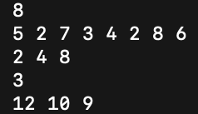
Рис. 2. Результат виконання програми Завдання №1

Завдання №2 — algotester_task_3, варіант 2
Розв’язок було надіслано на платформу Algotester для автоматичної перевірки.
Програма отримує два масиви різної довжини, елементи кожного з яких не повторюються. Визначається кількість спільних елементів двох масивів, а також кількість унікальних елементів їх об’єднання.
Наприклад, для масивів [1, 2, 3, 4, 5] та [3, 4, 5, 6, 7, 8] спільними є три елементи: 3, 4, 5. Об’єднання містить вісім унікальних елементів.
Для зберігання масивів використано динамічну пам’ять.
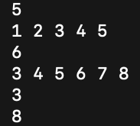
Рис. 3. Результат виконання програми Завдання №2

Завдання №3 — lab_4_task_1, варіант 7
Програму було скомпільовано та запущено у середовищі Visual Studio Code. Для перевірки правильності роботи використано контрольний масив:
[4, 0, 7, 3, 0, 9, 2]
Спочатку програма виводить початковий масив, після чого знаходить та видаляє останній елемент зі значенням 0. Отримуємо:
[4, 0, 7, 3, 9, 2]
Далі після елемента з індексом 2 вставляється число 100. У результаті формується масив:
[4, 0, 7, 100, 3, 9, 2]
Таким чином, перевірено видалення останнього нульового елемента та вставлення нового значення у задану позицію.
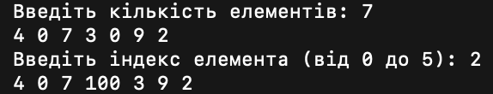
Рис. 4. Результат виконання програми Завдання №3

Завдання №4 — lab_5_task_1, варіант 7
Програму було скомпільовано та запущено у середовищі Visual Studio Code. Для перевірки використано контрольну матрицю:
1 2 3
4 5 6
7 8 9
Програма аналізує перші елементи рядків і стовпців, визначає відповідні збіги та виконує обмін згідно з умовою завдання.
У наведеній матриці перші елементи першого та третього рядків збігаються. Тому під час перевірки операції обміну цих рядків отримуємо:
1 4 7
2 5 6
3 8 9
Також перевіряється виконання операції обміну відповідних стовпців.
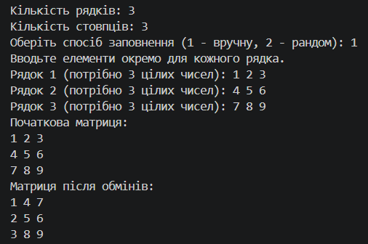
Рис. 5. Результат виконання програми Завдання №4

Завдання №5 — «Редактор монохромного зображення»
Програму було скомпільовано та запущено у середовищі Visual Studio Code. Для перевірки використано зображення розміром 2 × 3:
1 3 5
2 4 6
Спочатку програма виводить зображення та обчислює його характеристики: мінімальне значення яскравості — 1, максимальне — 6, середнє значення — 3,5.
Після інвертування яскравості за формулою 9 - x отримуємо:
8 6 4
7 5 3
Після горизонтального віддзеркалення:
4 6 8
3 5 7
Після повороту зображення на 90° вправо:
3 4
5 6
7 8
Таким чином, перевірено основні операції редактора: обчислення статистики, інвертування яскравості, горизонтальне віддзеркалення та поворот зображення зі зміною його розмірів.
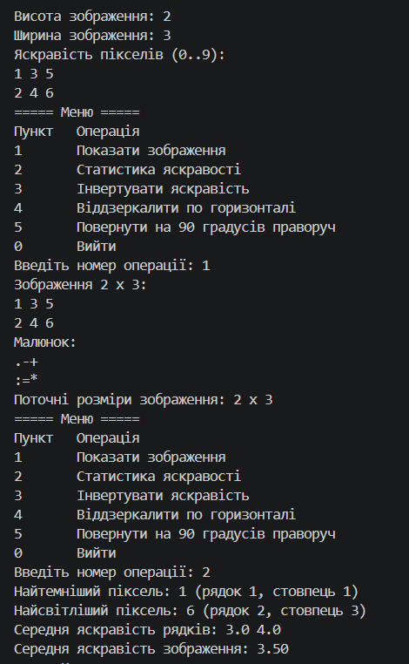
Рис. 6. Результат виконання програми Завдання №5
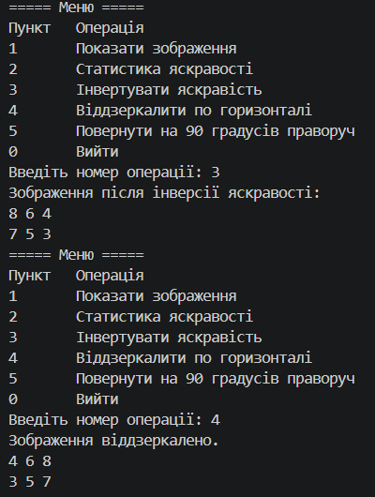
Рис. 7. Результат виконання програми Завдання №5

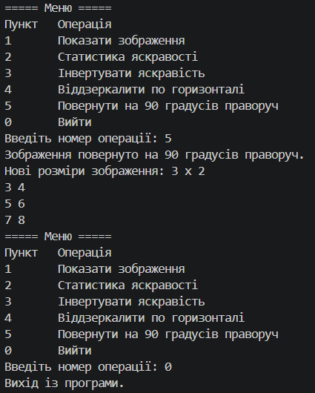
Рис. 8. Результат виконання програми Завдання №5

Завдання №6 — self_practice_algotester_task_1
Розв’язок було надіслано на платформу Algotester для автоматичної перевірки.
Завдання полягає у визначенні мінімально можливої слабкості заданої послідовності. Для цього необхідно знайти таке дійсне число, за якого найбільша абсолютна сума серед усіх неперервних підпослідовностей буде мінімальною.
У програмі реалізовано обчислення відповідно до заданого математичного визначення слабкості послідовності.

Завдання №7 — self_practice_algotester_task_2
Розв’язок було надіслано на платформу Algotester для автоматичної перевірки.
Завдання полягає у визначенні максимальної кількості золотих злитків, які можна розміщувати щодня у прямокутному сховищі так, щоб злитки, розміщені в один день, не знаходилися поруч горизонтально, вертикально або по діагоналі.
Програма опрацьовує кілька тестових випадків та визначає максимальну кількість злитків, яку можна розмістити за один день за умови повного заповнення сховища за цілу кількість днів.

Завдання №8 — self_practice_algotester_task_3
Розв’язок було надіслано на платформу Algotester для автоматичної перевірки.
Програма отримує рядок, що складається з малих латинських літер, та ціле число k. Необхідно визначити мінімальну кількість символів, які потрібно вставити в рядок, щоб у ньому з’явилися щонайменше дві однакові неперетинні підпослідовності довжиною не меншою за k.
Під час розв’язання враховується довжина підпослідовностей та умова їх неперетинання. Результатом роботи програми є мінімальна кількість символів, необхідних для виконання умови задачі.

Підсумок фактично затраченого часу:
№ | Завдання | Плановий час | Фактичний час
1 | algotester_task_2 | 40 хв | ~40 хв
2 | algotester_task_3 | 40 хв | ~40 хв
3 | lab_4_task_1 | 1 год | ~1 год
4 | lab_5_task_1 | 1 год 20 хв | ~1 год 20 хв
5 | Практичне завдання «Редактор монохромного зображення» | 4 год | ~4 год
6 | Алготестер, завдання №1 | 1 год | ~1 год
7 | Алготестер, завдання №2 | 1 год | ~1 год
8 | Алготестер, завдання №3 | 1 год | ~1 год

5. Кооперація з командою:
1-ша зустріч 26.10.2026: обговорення задач Epic 4 на дошці Trello, розподіл завдань між учасниками групи, визначення варіантів лабораторних робіт.
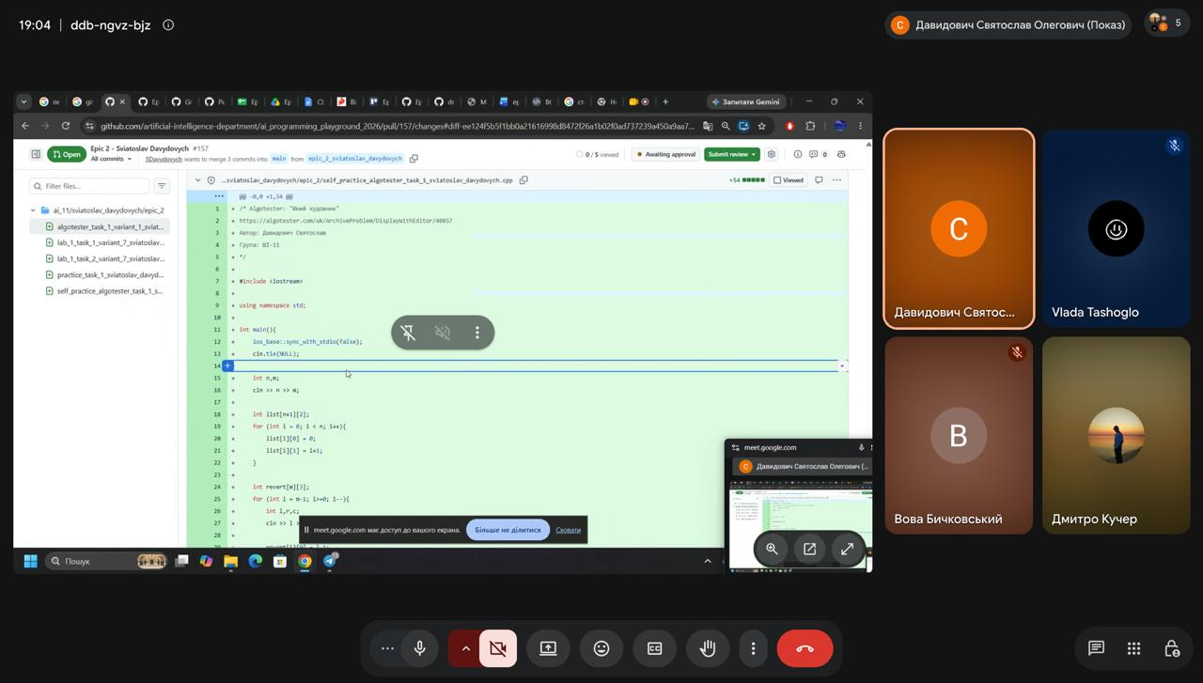
Рис.9. Скрін першої зустрічі в зум
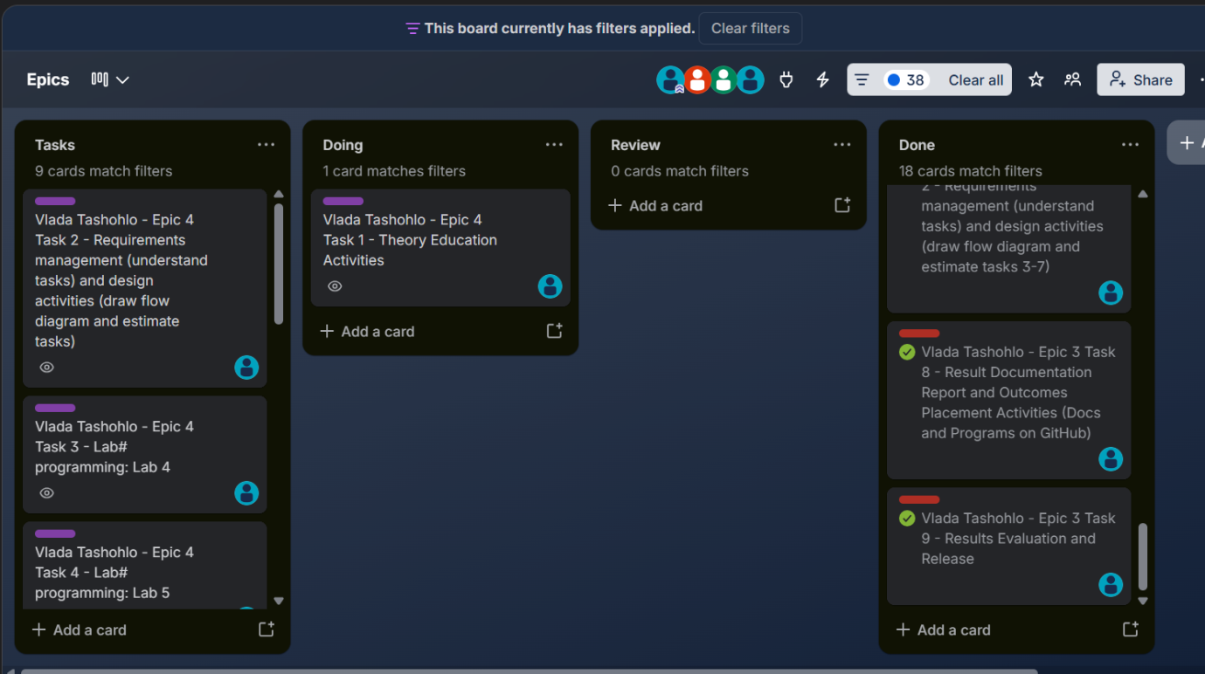
Рис.10. Скрін поточної дошки Trello на момент першої зустрічі

2-га зустріч 01.11.2026: Обговорення виконаних завдань та отриманих результатів. Перевірка відповідності виконаної роботи поставленим вимогам. Обговорення труднощів, які виникли під час роботи.
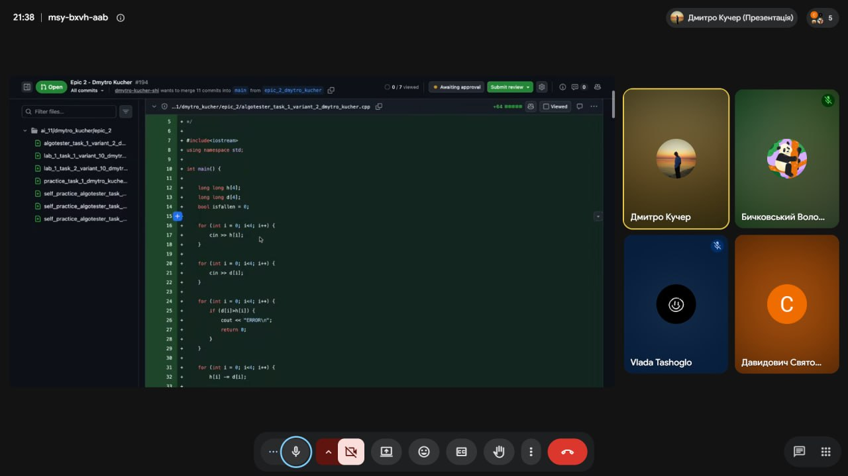
Рис.11. Скрін другої зустрічі в зум
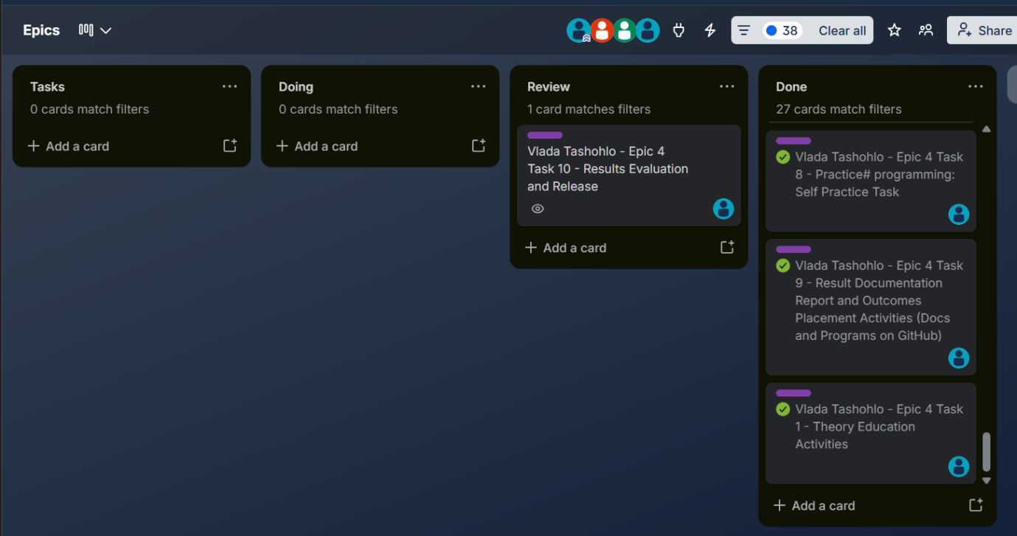
Рис.12. Скрін поточної дошки Trello на момент другої зустрічі

Рев’ю Pull Request:
Рис.11. Скрін рев’ю тімейтів

Висновки:
Під час виконання роботи було закріплено теоретичні знання та отримано практичні навички програмування мовою C++. Виконано поставлені завдання, опрацьовано роботу з масивами, вказівниками, динамічною пам’яттю, функціями та алгоритмами обробки даних.
Також було вдосконалено навички самостійного пошуку рішень, тестування програм за допомогою платформи Algotester та роботи в середовищі Visual Studio Code.
Під час командних зустрічей було узгоджено план роботи, обговорено результати виконання завдань та підбито підсумки спільної діяльності.

